Autor: Piotr Kieliszek

Promotor: dr inż. Maciej Lasek

**Praca przejściowa**

Wpływ strumienia zaśmigłowego na stateczność samolotu

Zakład Mechaniki

[Wydział Mechaniczny Energetyki i Lotnictwa](https://www.meil.pw.edu.pl/)

[Politechnika Warszawska](https://pw.edu.pl/)

**SPIS TREŚCI:**

1. **Wstęp: Wpływ śmigła i strumienia zaśmigłowego na samolot str. 2**
   1. **Momenty odchylające str. 2**
      1. **Wirujący strumień zaśmigłowy str. 2**
      2. **Asymetria ciągu str. 3**
      3. **Moment obrotowy i precesja żyroskopowa str. 4**
   2. **Momenty pochylające str. 4**
      1. **Moment siły normalnej śmigła wokół środka ciężkości samolotu str. 4**
      2. **Moment siły osiowej śmigła wokół środka ciężkości samolotu str. 5**
      3. **Zwiększony kąt strug, zwiększone ciśnienie dynamiczne na ogonie i zmiany w momencie pochylającym skrzydła z powodu wpływu strumienia zaśmigłowego. str. 5**
   3. **Moment przechylający str. 6**
   4. **Podsumowanie zjawisk związanych ze śmigłem str. 6**
2. **Wzory do obliczania wpływu strumienia zaśmigłowego na współczynniki siły nośnej i oporu. str. 7**
   1. **Współczynnik siły nośnej w strumieniu zaśmigłowym str. 7**
   2. **Współczynnik oporu w strumieniu zaśmigłowym str. 10**
3. **Model do dalszych obliczeń str. 11**
   1. **Rysunki samolotu str. 11**
   2. **Dane wymiarowe str. 12**
4. **Obliczenia właściwe str. 12**
   1. **Charakterystyki aerodynamiczne płata str. 12**
      1. **Ważne parametry płata str. 12**
      2. **Charakterystyka profilu płata str. 12**
      3. **Obliczanie charakterystyk aerodynamicznych płata str. 13**
   2. **Obliczanie współczynników siły nośnej i oporu w strumieniu zaśmigłowym str. 14**
      1. **Obliczanie współczynników siły nośnej w strumieniu zaśmigłowym str. 14**
      2. **Obliczanie współczynnika oporu w strumieniu zaśmigłowym str. 16**
   3. **Obliczenie momentu podłużnego samolotu str. 19**
      1. **Składniki współczynnika momentu podłużnego samolotu bez usterzenia wysokości str. 19**
      2. **Współczynnik momentu podłużnego samolotu bez usterzenia str. 21**
   4. **Wyznaczenie współczynników a i b str. 23**
   5. **Obliczenie zapasów stateczności podłużnej str. 24**
      1. **Współczynniki do obliczenia zapasów stateczności: str. 24**
      2. **Zapasy statycznej stateczności i sterowności podłużnej: str. 25**
5. **Wnioski str. 29**
6. **Bibliografia str. 29**
7. **Wstęp: Wpływ śmigła i strumienia zaśmigłowego na samolot**

Pracujące śmigło i powstały za mim strumień powietrza mają ogromny wpływ na charakterystyki latania samolotu i jego stateczność. Wiele samolotów jest projektowanych tak by niwelować choć część tych wpływów. Niepożądane siły wywoływane przez śmigło są tym dotkliwsze im wyższy jest ciąg zespołu napędowego lub kąt natarcia całego samolotu.

* 1. **Momenty odchylające**

Pierwsze siły pochodzące od śmigła to te które odchylają samolot. Moment odchylający jest generowany przez rotujący wektor prędkości przekazywany przez strumień zaśmigłowy i asymetrię napędu. Dla samolotu ze śmigłem obracającym się zgodnie ze wskazówkami zegara, moment powoduje odchylenie w lewo.

* + 1. **Wirujący strumień zaśmigłowy**

Wielkość i wpływ obrotowego strumienia zaśmigłowego zmienia się w znacznym stopniu w zależności od samolotu. Nie ma na razie żadnej prostej zasady pozwalającej wydzielić te siły z pośród innych zjawisk towarzyszących pracującemu śmigłu i zniwelować je. Jest to rezultat powietrza opływającego samolot w sposób wymuszony na nim przez zespół napędowy.

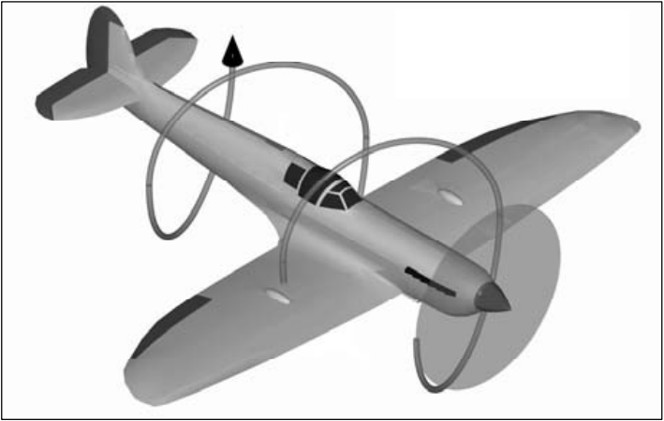Obracające się powietrze zmienia kierunek lokalnego przepływu powietrza tak, że oddziałuje ono na bok kadłuba i usterzenie poziome (Ilustracja 1-1), powodując moment odchylający w lewo dla śmigła obracającego się zgodnie z ruchem wskazówek zegara (może także wpływać na moment pochylający i przechylający ale w sposób mniej istotny i mniej przewidywalny). To zjawisko różni się w zależności od aerodynamiki samolotu, mocy zespołu napędowego, kąta natarcia i prędkości, rodzajem występującego efektu i ich wielkością.

Ilustracja 1-1: Przebieg wirującego strumienia zaśmigłowego (Bibliografia poz. 2)

Moment odchylający wytwarzany przez śmigło jest głównie wytwarzany przez strumień zaśmigłowy. To zależy od samolotu ale dla tradycyjnych konfiguracji około połowa odchylenia jest powodowana przez strumień zaśmigłowy uderzający w kadłub za środkiem ciężkości, a druga połowa pochodzi od uderzania tego strumienia w usterzenie pionowe. Badania w tunelach aerodynamicznych przeprowadzone na tradycyjnych jedno-silnikowych samolotach pokazały że około 6/7 całkowitego momentu odchylającego jest produkowane przez oddziaływania strumienia zaśmigłowego, a reszta od asymetrii ciągu.

* + 1. **Asymetria ciągu**

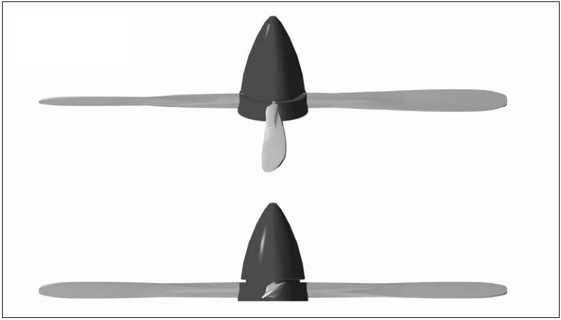Jeżeli przepływ powietrza nie jest prostopadły do dysku śmigła, wytwarzany ciąg również nie jest do niego prostopadły. Jedna połowa śmigła produkuje więcej ciągu niż druga. Gdy samolot leci prosto ale jest lekko pochylony do góry, łopata śmigłą obracająca się w dół pcha więcej powietrza niż to idąca do góry. Powód tego tłumaczy Ilustracja 1-2. Śmigła są pokazane w rzucie prostopadłym do przepływu. Oś dolnego śmigła jest równoległa do napływającego powietrza. Z kolei górne śmigło jest lekko pochylone względem przepływu. Łatwo zauważyć, że rozmiar łopat po prawej stronie śmigła (idące do dołu przy obrocie zgodnym z kierunkiem wskazówek zegara) jest większy od tych po lewej.

Ilustracja 1-2: Zmiana geometrii łopat względem napływającego powietrza (Bibliografia poz. 2)

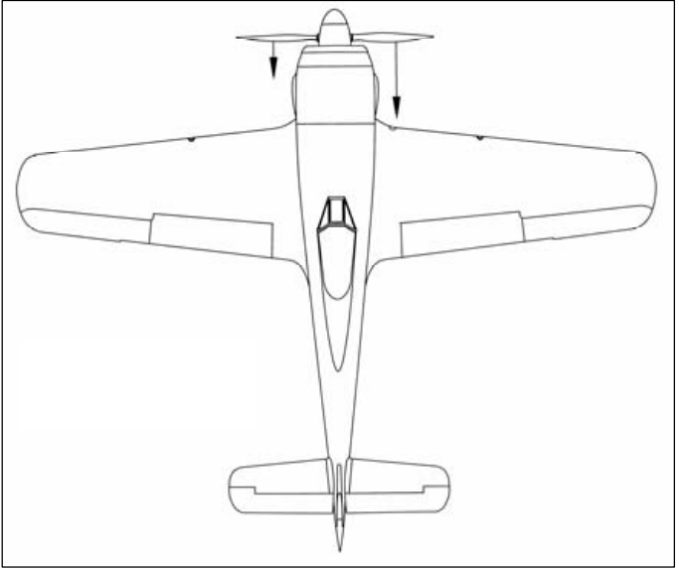Reakcją na to jest odchylenie samolotu w lewo (przy obrocie zgodnym z ruchem wskazówek zegara), ponieważ ciąg wytwarzany przez prawą część śmigła jest znacząco większy od tego z lewej strony(Ilustracja 1-3). Efektem tego jest to, że gdy samolot jedno-silnikowy leci w pochyleniu zawsze towarzyszy mu moment odchylający. Wpływ tego efektu zwiększa się wraz z rosnącą mocą, rozmiarem śmigła i pochyleniem. Nie da się nic zrobić z tym zjawiskiem gdyż będzie ono występować zawsze gdy napływające powietrze nie jest prostopadłe do dysku śmigła. Dodatkowo asymetria ciągu powoduje wibracje gdyż obciążenie każdej z łopat ciągle oscyluje. Zastosowanie trzy lub cztero-łopatowych śmigieł pozwala nieznacznie zredukować ten efekt.

Ilustracja 1-3: Nierównomierny rozkład ciągu na śmigle (Bibliografia poz. 2)

* + 1. **Moment obrotowy i precesja żyroskopowa**

Moment obrotowy jest stosunkowo niewielką siłą w małych samolotach z przeciętnymi silnikami, ale tworzy odczuwalną różnicę podczas przechylania w zależności od kierunku. Do pokonania momentu obrotowego może być potrzebne wychylenie lotek, co powoduje asymetryczny opór na nich i wywołuje odchylanie samolotu, które wymusza na pilocie wychylenie steru pionowego.

Precesja żyroskopowa będzie oddziaływać na samolot tylko wtedy gdy zmienia on swoje ustawienie, i może być ciężko odseparować ją od asymetrii ciągu która to także zaczyna wytwarzać moment pochylający lub odchylający jak tylko samolot zacznie się odchylać lub pochylać.

* 1. **Momenty pochylające**

Śmigło i jego ciąg powodują wiele momentów pochylających. Mogą one wystąpić podczas zmian mocy, prędkości jak i podczas statecznego lotu szczególnie przy dużych mocach i kątach natarcia. Zastosowanie klap ma tendencję do zwiększania tych efektów. Momenty pochylające nie zawsze są oczywiste dla pilota ponieważ samoloty wymagają częstych korekcji pułapu ze względu na zmiany prędkości, konfiguracji, itp.

* + 1. **Moment siły normalnej śmigła wokół środka ciężkości samolotu**

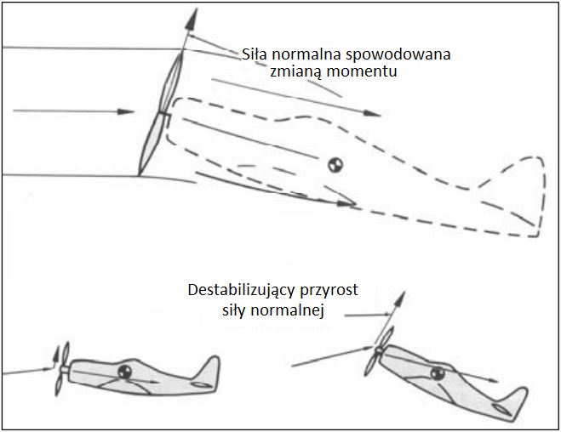Śmigło wytwarza komponent nośny skierowany w górę (prostopadły do linii ciągu) z powodu zmiany kierunku przepływu powietrza gdy to przechodzi przez śmigło (Ilustracja 1-4). Z tego powodu powstaje moment pochylający który wymaga redukcji by go niwelować w trakcie lotu. W tradycyjnym silniku z zespołem napędowym z przodu ten moment usiłuje obracać samolotem nosem w górę i ten efekt się pogłębia wraz ze wzrostem kąta natarcia i mocy. Jest to stosunkowo mała moc w stosunku do innych sił śmigła które usiłują pochylić samolot.

Ilustracja 1-4: Powstawanie destabilizującej siły normalnej na śmigle (Bibliografia poz. 2)

* + 1. **Moment siły osiowej śmigła wokół środka ciężkości samolotu**

Kiedy linia ciągu przechodzi ponad lub pod środkiem ciężkości samolotu, momenty pochylające samolot są wytwarzane zawsze gdy śmigło wytwarza ciąg (Ilustracja 1-5). Ten efekt wzrasta wraz ze wzrostem kąta natarcia i ciągu. Jest najbardziej dostrzegalna podczas dużych zmian mocy.

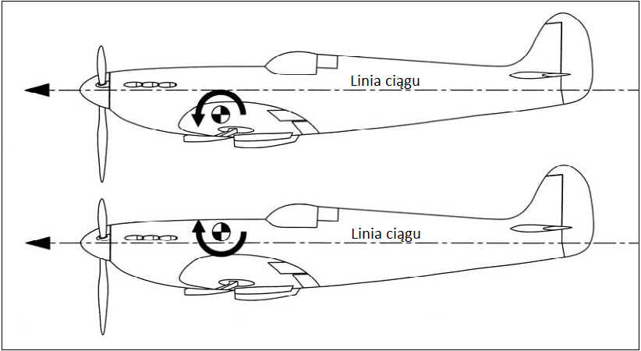

Ilustracja 1-5: Powstawanie momentu pochylającego ze względu na przesunięcie środka masy wzg. linii ciągu (Bibliografia poz. 2)

* + 1. **Zwiększony kąt strug, zwiększone ciśnienie dynamiczne na ogonie i zmiany w momencie pochylającym skrzydła z powodu wpływu strumienia zaśmigłowego.**

Te efekty są ze sobą powiązane i oddziałują ze sobą nawzajem by wytwarzać różne momenty działające na samolot.

Wzrost siły normalnej śmigła zwiększa kąt strug omywających skrzydło względem niezaburzonego opływu, a tym samym zmienia kąt pod jakim one uderzają w poziome usterzenie. Zmiany w kącie natarcia usterzenia zmieniają jago siłę nośną i tworzą moment pochylający.

Wzrost prędkości powietrza na usterzeniu poziomym zwiększają jego efektywność.

Zwiększona prędkość powietrza na skrzydle zmienia jego moment pochylający wymuszając większe wychylenie steru wysokości.

Najczęstszym skumulowanym efektem tych trzech czynników jest wytworzenie momentu zadzierającego nos samolotu do góry przy niższych prędkościach i wyższych ciągach. Te efekty redukują podłużną stateczność samolotu.

W niektórych konfiguracjach samolotu, strumień zaśmigłowy może oddziaływać na usterzenie poziome i powodować moment pochylający, podobny do momentu odchylającego omawianego wcześniej. W większości samolotów, wpływ strug ze skrzydeł na usterzenie poziome jest tak duży, że wpływ strumienia zaśmigłowego na to usterzenie jest zaniedbywany.

Przechylanie osi ciągu, tak by była zwrócona w dół o jeden do dwóch stopni, daje znaczący wzrost stateczności samolotu gdy leci on z niską mocą i małą prędkością, ale efektem jest dodatkowy opór przy wyższych prędkościach.

* 1. **Moment przechylający**

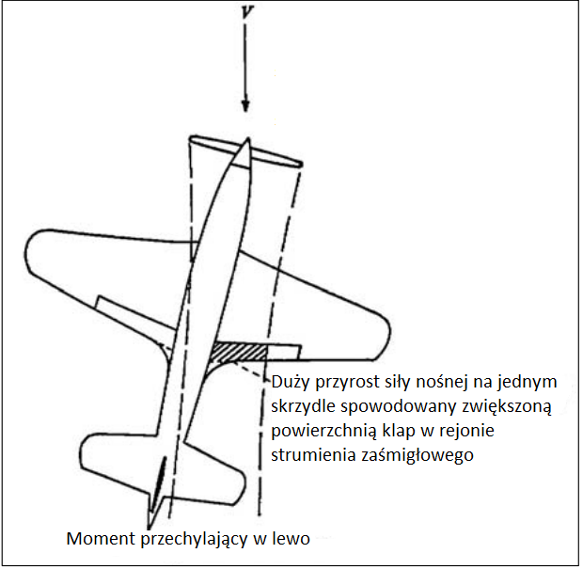Ślizg może wywołać moment przechylający podczas pracy napędu, gdyż strumień zaśmigłowy obejmuje więcej jednej połowy skrzydła (Ilustracja 1-6). Moment obrotowy silnika może również wpływać na moment przechylający w zależności od wielkości silnika i śmigła w stosunku do samolotu. Także strumień zaśmigłowy może wpłynąć na ten moment jeżeli zmienia on kierunek przepływu wzdłuż rozpiętości skrzydła.

* 1. **Podsumowanie zjawisk związanych ze śmigłem**

Niezależnie jak dobrze wszystko jest wykonane, samoloty ze śmigłami mają tendencję do zaskakiwania konstruktorów. Niektóre działania mogą być podjęte by zminimalizować wpływy śmigła podczas niektórych faz lotu, podczas gdy inne mogą zwiększyć osiągi samolotu. Jeżeli zespół napędowy ma znaczne wymiary w stosunku do samolotu, pewne zabiegi muszą być podjęte by zminimalizować niektóre czynniki wpływające na sterowanie.

Ilustracja 1-6: Powstawanie momentu przechylającego podczas ślizgu (Bibliografia poz. 2)

Eksperymentowanie z osiami ciągu by stworzyć pożądany moment pochylający lub odchylający może znacząco poprawić osiągi bądź sterowanie w konkretnych warunkach lotu. Jednak ze względu na ilość wpływających na samolot ze śmigłem czynników, niemożliwe jest stworzenie poradnika gdyż kąty śmigła i wymogi sterowania, są sprzeczne z dążeniem do minimalizacji oporów.

Ogółem, śmigło traci około 2% swojej efektywności kiedy napływ powietrza na śmigła nie jest prostopadły do jego dysku, dla kątów poniżej dziesięciu stopni, i spadek w efektywności wzrasta gwałtownie dla wyższych kątów. Ogólny spadek w sprawności napędowej jest mały w porównaniu do momentów pochylających i odchylających, które to wymagają redukowania (związanego ze wzrostem oporu).

1. **Wzory do obliczania wpływu strumienia zaśmigłowego na współczynniki siły nośnej i oporu.**

W celu obliczenia wpływu strumienia zaśmigłowego na stateczność samolotu konieczne jest wyznaczenie w jaki sposób wpływa on na podstawowe parametry aerodynamiczne samolotu, czyli siłę nośną i oporu. W tym celu należy obliczyć w jaki sposób zmienia się współczynnik siły nośnej i oporu za śmigłem.

Wzory do tego używane zostały wyprowadzone z równania różniczkowego rozkładu siły nośnej wzdłuż rozpiętości skrzydła:

Gdzie:

lokalna prędkość strumienia zaśmigłowego

potencjał prędkości na górnej części krawędzi spływu otrzymywany z rozwiązania dwó-wymiarowego równania Laplace’a

* 1. **Współczynnik siły nośnej w strumieniu zaśmigłowym**

Przyrost współczynnika siły nośnej spowodowany istnieniem strumienia zaśmigłowego wyraża wzór:

Gdzie

podstawowy współczynnik siły nośnej, oparty na

dla płata

efektywny kąt natarcia skrzydła bez strumienia zaśmigłowego

promień w pełni ustabilizowanego strumienia zaśmigłowego (Wykres 2-1)

rozpiętość skrzydeł

bezwymiarowy współczynnik

odległość od cięciwy przykadłubowej do strumienia zaśmigłowego

efektywny kąt natarcia skrzydła w strumieniu zaśmigłowym

średni kąt indukowany

kąt zerowej siły nośnej

zmiana kąta natarcia spowodowana wychyleniem klap (nie uwzględnione w tym projekcie)

stosunek cięciwy klapy do cięciwy skrzydła

kąt wychylenia klap

kąt indukowany strumienia zaśmigłowego (Wykres 2-2)

kąt natarcia linii ciągu śmigła

współczynnik ciągu śmigła

przyrost współczynnika siły nośnej w strumieniu zaśmigłowym, oparty na

bezwymiarowy współczynnik (Wykres 2-3)

średnia cięciwa aerodynamiczna

ciśnienie dynamiczne w strumieniu zaśmigłowym

ciśnienie dynamiczne w swobodnym przepływie

T – ciąg generowany przez śmigło

powierzchnia dysku śmigła

Wartość pozwala określić poniższy wykres (Wykres 2-1) przedstawiający wartość stosunku w zależności do

Gdzie: średnica śmigła

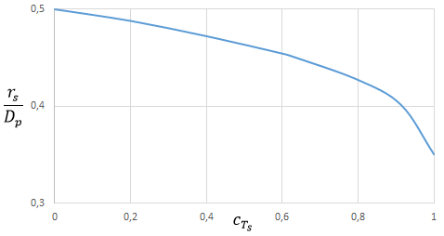

Wykres 2-1 zależność od

Wartość pomaga określić Wykres 2-2 uzależniający wartość tego kąta od i

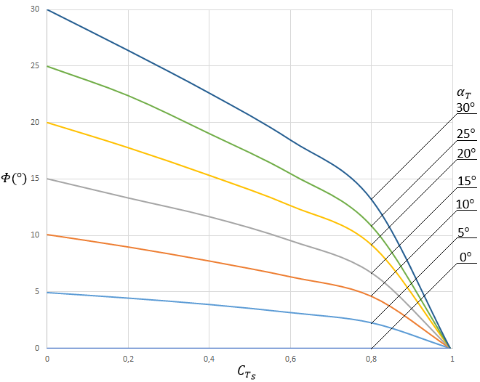

Wykres 2-2 zależność od i

Współczynnik odczytuje się z Wykresu 2-3 w zależności od

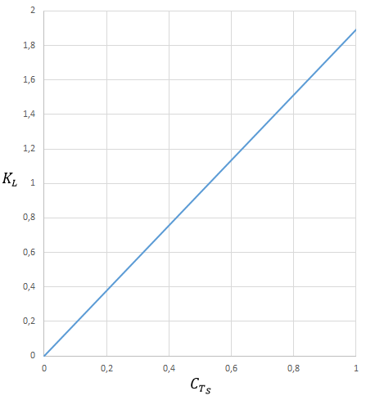

Wykres 2-3 zależność od

* 1. **Współczynnik oporu w strumieniu zaśmigłowym**

Wartość przyrostu współczynnika oporu w strumieniu zaśmigłowym wyraża poniższa suma

Gdzie:

współczynnik przyrostu oporu indukowanego spowodowanego wzrostem współczynnika siły nośnej w strumieniu zaśmigłowym.

dla profilu

wydłużenie geometryczne

powierzchnia nośna skrzydła

przyrost współczynnika przyrostu oporu indukowanego

ilość śmigieł bezwymiarowy współczynnik

wpływ przyrostu współczynnika siły nośnej na współczynnik oporu

bezwymiarowy współczynnik

przyrost współczynnika oporu poza strumieniem zaśmigłowym

podstawowy współczynnik oporu profilu

przyrost współczynnika oporu śmigła w strumieniu zaśmigłowym

bezwymiarowy współczynnik

1. **Model do dalszych obliczeń**

W następnej części projektu przedstawiony zostanie cały proces obliczeniowy niezbędny do uzyskania odpowiedzi w jaki sposób strumień zaśmigłowy wpływa na stateczność. W tym celu niezbędne jest wykonanie prostego modelu samolotu na którym będą prowadzone obliczenia analityczne.

* 1. **Rysunki samolotu**

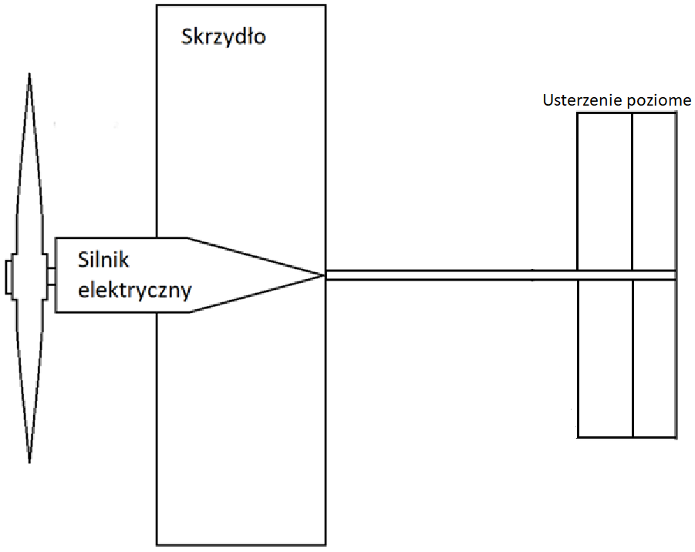

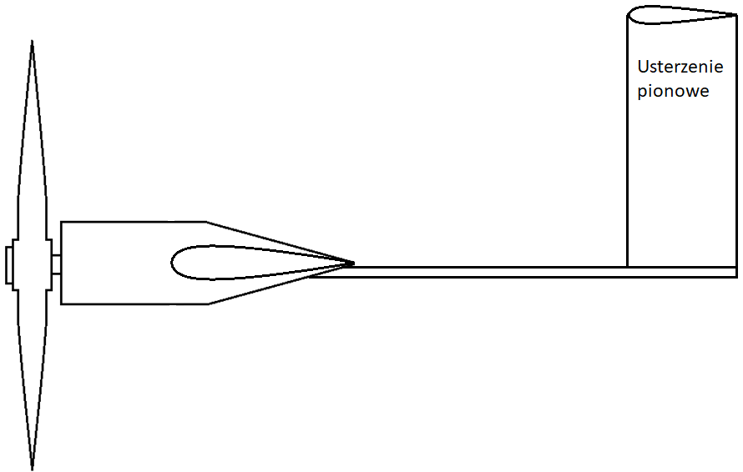

Ilustracja 3-1 rzut samolotu z góry i boku

* 1. **Dane wymiarowe**

|  |  |  |
| --- | --- | --- |
| Nazwa | Elementu | Wymiar w metrach |
| Kadłub | Długość | 2,84m |
| Szerokość(połowa) | 0,15m |
| Wysokość | 0,61m |
| Śmigło | Ilość łopat | 2 |
| Średnica | 0,69m |
| Powierzchnia dysku | 0,37 |
| Skrzydło | Rozpiętość | 1,45m |
| Cięciwa | 0,46m |
| Powierzchnia nośna | 0,67 |
| Kąt zamocowania skrzydła | 0 |
| Usterzenie poziome | Rozpiętość | 0,8m |
| Cięciwa | 0,22m |
| Powierzchnia nośna | 0,176 |
| Odległość od skrzydła | 1,25m |
| Procentowy udział steru | 40% |

1. **Obliczenia właściwe**
   1. **Charakterystyki aerodynamiczne płata**

Na początek konieczne jest poznanie wartości współczynników siły nośnej i oporu dla profilu i płata i powiązanych z nimi kątów by móc obliczyć współczynniki w strumieniu zaśmigłowym.

* + 1. **Ważne parametry płata**

1. rozpiętość płata b = 1,45m
2. pola powierzchni płata S = 0,67
3. średnia cięciwa aerodynamiczna C=0,46m
4. zbieżności płata λ == 1
5. wydłużenia geometrycznego Λ = =3,138
   * 1. **Charakterystyka profilu płata**

Profil płata **NACA 0015**

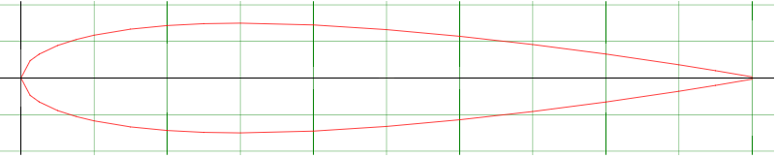

Maksymalna grubość 15% na 30% cięciwy

Prędkość przeciągnięcia = 30

Lepkość dynamiczna powietrza przy powierzchni ziemi = 17,08 * Pa*s

Liczba Reynoldsa dla najmniejszej prędkości = = 807962

Przyjmuję charakterystyki dla liczby Reynoldsa 8*

|  |  |
| --- | --- |
|  | 800000 |
|  | 0,25 |
|  | 0 |
| Wartość = 0 jest stała dla kątów natarcia αϵ<-15;15> | |
| Wartość = 6,2981 , stała dla podanego wyżej zakresu kątów natarcia. | |

* + 1. **Obliczanie charakterystyk aerodynamicznych płata**

Korekta współczynnika oporu profilu płata związana z liczbą Reynoldsa dla współczynnika oporu aerodynamicznego profilu:

* = 0,00616*=0,00466574

najniższa wartość oporu profilu

Wartość oporu po uwzględnieniu ściśliwości powietrza:

= + ( - )*(1-||)=+(-1,49426*)*(1-||)

maksymalna siła nośna profilu

Wyznaczenie współczynników korekcyjnych i :

=0,023*-0,103*+0,25*()= 0,023*-0,103*+0,25*()=0,1018366

= -0,18*+1,52*-3,51*+3,5*-1,33*+0,17=0,17

= =

=0,0537* - 0,005 =0,0537* - 0,005 = 0,02175578

=-0,43*+1,83*-3,06*+2,56*-+0,148=0,048

=0 ᵒ

= (-0,22**+*+1,6*)*+1=1

==0,02175578

Wyznaczenie współczynnika oporu indukowanego:

= *(1+δ) =*0,10364403

Wyznaczenie współczynnika oporu płata wywołany odchyleniami kształtu profilu na

rzeczywistych skrzydłach samolotu od obrysu teoretycznego:

= 0,15* =0,000924

Wyznaczenie współczynnika oporu dla płata o skończonym wydłużeniu:

=++

Wyznaczenie indukowanego kąta natarcia: *(1+τ)*=*6,403789

Obliczenie średniego kąta natarcia:

=+

Obliczenie dla płata:

(dla płata z nachylenia charakterystyki) = = 3,6795

(dla płata ze wzoru) = = = 3,6962

W dalszych obliczeniach używane będzie odczytane z nachylenia charakterystyki aerodynamicznej

|  |  |  |  |  |  |  |  |  |
| --- | --- | --- | --- | --- | --- | --- | --- | --- |
| Lp. | [®] |  |  |  | [®] | [®] |  |  |
| 1 | 16,34 | 1,4 | 0,035361 | 0,035361 | 8,965305 | 25,3053 | 0,203142 | 0,239427 |
| 2 | 13,57 | 1,3 | 0,021673 | 0,021566 | 8,324926 | 21,89493 | 0,175158 | 0,197755 |
| 3 | 11,7 | 1,2 | 0,017338 | 0,017125 | 7,684547 | 19,38455 | 0,149247 | 0,16751 |
| 4 | 9,2 | 1 | 0,013004 | 0,012577 | 6,403789 | 15,60379 | 0,103644 | 0,117572 |
| 5 | 7,36 | 0,8 | 0,010494 | 0,009854 | 5,123031 | 12,48303 | 0,066332 | 0,07775 |
| 6 | 5,52 | 0,6 | 0,008669 | 0,007815 | 3,842273 | 9,362273 | 0,037312 | 0,046905 |
| 7 | 3,68 | 0,4 | 0,0073 | 0,006233 | 2,561516 | 6,241516 | 0,016583 | 0,024807 |
| 8 | 1,84 | 0,2 | 0,006616 | 0,005335 | 1,280758 | 3,120758 | 0,004146 | 0,011686 |
| 9 | 0 | 0 | 0,00616 | 0,004665 | 0 | 0 | 0 | 0,007084 |
| 10 | -1,84 | -0,2 | 0,006616 | 0,004908 | -1,28076 | -3,12076 | 0,004146 | 0,011686 |
| 11 | -3,68 | -0,4 | 0,0073 | 0,005379 | -2,56152 | -6,24152 | 0,016583 | 0,024807 |
| 12 | -5,52 | -0,6 | 0,008669 | 0,006535 | -3,84227 | -9,36227 | 0,037312 | 0,046905 |
| 13 | -7,36 | -0,8 | 0,010494 | 0,008146 | -5,12303 | -12,483 | 0,066332 | 0,07775 |
| 14 | -9,2 | -1 | 0,013004 | 0,010442 | -6,40379 | -15,6038 | 0,103644 | 0,117572 |
| 15 | -11,7 | -1,2 | 0,017338 | 0,014563 | -7,68455 | -19,3845 | 0,149247 | 0,16751 |
| 16 | -13,57 | -1,3 | 0,021673 | 0,018791 | -8,32493 | -21,8949 | 0,175158 | 0,197755 |
| 17 | -16,34 | -1,4 | 0,035361 | 0,032372 | -8,9653 | -25,3053 | 0,203142 | 0,239427 |

* 1. **Obliczanie współczynników siły nośnej i oporu w strumieniu zaśmigłowym**

Wszystkie dalsze obliczenia zostaną przeprowadzone dla dwóch przypadków:

By sprawdzić wpływ na stateczność strumienia zaśmigłowego zespołu napędowego o dużej i małej sprawności ciągu.

**UWAGA!: Siła nośna w przypadku płata bez strumienia zaśmigłowego jest liczona w oparciu o ciśnienie dynamiczne w stanie niezaburzonym, a w przypadku płata w strumieniu zaśmigłowym w oparciu o ciśnienie dynamiczne w tym strumieniu. W związku z tym porównywanie wyników na tym etapie daje nielogiczne rezultaty.**

* + 1. **Obliczanie współczynników siły nośnej w strumieniu zaśmigłowym**

Ważne wspólne dla obu przypadków parametry:

1. 3,6795
2. 1,45m
3. m
5. 0,46m

Wykorzystane wzory w kolejności użycia:

średni kąt natarcia (z uwzględnieniem kąta indukowanego)

odczytane z Wykresu 2-2

kąt natarcia linii ciągu śmigła równy kątowi natarcia dla profilu

Tabela zestawiająca parametry dla dwóch badanych strumieni zaśmigłowych

|  |  |  |
| --- | --- | --- |
| Parametr |  |  |
| (odczytane z Wykresu 2-1) | 0,37109 | 0,453846 |
|  | 0,2560521 | 0,313154 |
| (odczytane z Wykresu 2-3) | 1,835531 | 1,13538 |
|  | -0,210349 | -0,248005 |
|  |  |  |
|  | 1,02172* | 0,77293* |
|  | 0,0286 | 0,3842 |

|  |  |  |  |  |  |  |  |  |  |  |
| --- | --- | --- | --- | --- | --- | --- | --- | --- | --- | --- |
|  |  | | | | |  | | | | |
| Lp. | [®] | [®] |  |  |  | [®] | [®] |  |  |  |
| 1 | 0,918407 | 9,883712 | 1,155543 | 0,176161 | 0,209209 | 10,31998 | 19,28529 | 1,361534 | 0,26003 | 0,783131 |
| 2 | 0,762716 | 9,087642 | 1,016101 | 0,161972 | 0,191033 | 8,570513 | 16,89544 | 1,187172 | 0,227807 | 0,683918 |
| 3 | 0,657611 | 8,342158 | 0,90861 | 0,148685 | 0,174671 | 7,389463 | 15,07401 | 1,056107 | 0,203248 | 0,609004 |
| 4 | 0,517096 | 6,920885 | 0,737649 | 0,123353 | 0,14445 | 5,810518 | 12,21431 | 0,85363 | 0,16469 | 0,492654 |
| 5 | 0,413677 | 5,536708 | 0,59012 | 0,098683 | 0,11556 | 4,648414 | 9,771445 | 0,682904 | 0,131752 | 0,394123 |
| 6 | 0,310257 | 4,152531 | 0,44259 | 0,074012 | 0,08667 | 3,486311 | 7,328584 | 0,512178 | 0,098814 | 0,295592 |
| 7 | 0,206838 | 2,768354 | 0,29506 | 0,049341 | 0,05778 | 2,324207 | 4,885723 | 0,341452 | 0,065876 | 0,197062 |
| 8 | 0,103419 | 1,384177 | 0,14753 | 0,024671 | 0,02889 | 1,162104 | 2,442861 | 0,170726 | 0,032938 | 0,098531 |
| 9 | 0 | 0 | 0 | 0 | 0 | 0 | 0 | 0 | 0 | 0 |
| 10 | -0,10342 | -1,38418 | -0,14753 | -0,02467 | -0,02889 | -1,1621 | -2,44286 | -0,17073 | -0,03294 | -0,09853 |
| 11 | -0,20684 | -2,76835 | -0,29506 | -0,04934 | -0,05778 | -2,32421 | -4,88572 | -0,34145 | -0,06588 | -0,19706 |
| 12 | -0,31026 | -4,15253 | -0,44259 | -0,07401 | -0,08667 | -3,48631 | -7,32858 | -0,51218 | -0,09881 | -0,29559 |
| 13 | -0,41368 | -5,53671 | -0,59012 | -0,09868 | -0,11556 | -4,64841 | -9,77145 | -0,6829 | -0,13175 | -0,39412 |
| 14 | -0,5171 | -6,92088 | -0,73765 | -0,12335 | -0,14445 | -5,81052 | -12,2143 | -0,85363 | -0,16469 | -0,49265 |
| 15 | -0,65761 | -8,34216 | -0,90861 | -0,14869 | -0,17467 | -7,38946 | -15,074 | -1,05611 | -0,20325 | -0,609 |
| 16 | -0,76272 | -9,08764 | -1,0161 | -0,16197 | -0,19103 | -8,57051 | -16,8954 | -1,18717 | -0,22781 | -0,68392 |
| 17 | -0,91841 | -9,88371 | -1,15554 | -0,17616 | -0,20921 | -10,32 | -19,2853 | -1,36153 | -0,26003 | -0,78313 |

Zestawienie wartości parametrów potrzebnych do obliczeń i wyników ostatecznych

* + 1. **Obliczanie współczynnika oporu w strumieniu zaśmigłowym**

Ważne wspólne dla obu przypadków parametry:

1. 3,138
2. 3,6795
3. 0,67
4. 1

Wykorzystane wzory w kolejności użycia:

Tabela zestawiająca parametry dla dwóch badanych strumieni zaśmigłowych

|  |  |  |
| --- | --- | --- |
| Parametr |  |  |
| (odczytane z Wykresu 2-1) | 0,37109 | 0,453846 |
|  | 0,2560521 | 0,313154 |
|  | 0,04119989* | 0,54933187* |
|  | 2,021073** | 1,652542** |
|  | 2,021073** | 1,652542** |
|  | 0,019452* | 0,227999* |
|  | 1,34738** | 1,101694* |

Zestawienie wartości parametrów potrzebnych do obliczeń i wyników ostatecznych

|  |  |  |  |  |  |  |  |  |  |
| --- | --- | --- | --- | --- | --- | --- | --- | --- | --- |
|  | | | | | | | | | |
| Lp. |  |  |  |  |  |  |  |  |  |
| 1 | 0,14603 | 0,136888 | 0,715485 | 0,008028 | 0,008774 | 0,047701 | 0,004657 | 0,230815 | 0,299975 |
| 2 | 0,147714 | 0,11411 | 0,723734 | 0,00601 | 0,007503 | 0,036561 | 0,003847 | 0,19284 | 0,246761 |
| 3 | 0,148677 | 0,098596 | 0,728453 | 0,004711 | 0,006364 | 0,028999 | 0,003258 | 0,164411 | 0,207743 |
| 4 | 0,149744 | 0,077712 | 0,733682 | 0,003053 | 0,004411 | 0,018962 | 0,002287 | 0,116226 | 0,144939 |
| 5 | 0,150368 | 0,062256 | 0,736738 | 0,001954 | 0,002835 | 0,012153 | 0,001512 | 0,07718 | 0,095634 |
| 6 | 0,150853 | 0,046742 | 0,739117 | 0,001099 | 0,0016 | 0,006843 | 0,000912 | 0,046711 | 0,057166 |
| 7 | 0,151201 | 0,031185 | 0,740818 | 0,000488 | 0,000713 | 0,003044 | 0,000483 | 0,024762 | 0,029489 |
| 8 | 0,151409 | 0,0156 | 0,741839 | 0,000122 | 0,000178 | 0,000761 | 0,000227 | 0,01168 | 0,012969 |
| 9 | 0,151479 | 0 | 0,74218 | 0 | 0 | 0 | 0,000138 | 0,007084 | 0,007221 |
| 10 | 0,151409 | -0,0156 | 0,741839 | 0,000122 | 0,000178 | 0,000761 | 0,000227 | 0,01168 | 0,012969 |
| 11 | 0,151201 | -0,03119 | 0,740818 | 0,000488 | 0,000713 | 0,003044 | 0,000483 | 0,024762 | 0,029489 |
| 12 | 0,150853 | -0,04674 | 0,739117 | 0,001099 | 0,0016 | 0,006843 | 0,000912 | 0,046711 | 0,057166 |
| 13 | 0,150368 | -0,06226 | 0,736738 | 0,001954 | 0,002835 | 0,012153 | 0,001512 | 0,07718 | 0,095634 |
| 14 | 0,149744 | -0,07771 | 0,733682 | 0,003053 | 0,004411 | 0,018962 | 0,002287 | 0,116226 | 0,144939 |
| 15 | 0,148677 | -0,0986 | 0,728453 | 0,004711 | 0,006364 | 0,028999 | 0,003258 | 0,164411 | 0,207743 |
| 16 | 0,147714 | -0,11411 | 0,723734 | 0,00601 | 0,007503 | 0,036561 | 0,003847 | 0,19284 | 0,246761 |
| 17 | 0,14603 | -0,13689 | 0,715485 | 0,008028 | 0,008774 | 0,047701 | 0,004657 | 0,230815 | 0,299975 |

|  |  |  |  |  |  |  |  |  |  |
| --- | --- | --- | --- | --- | --- | --- | --- | --- | --- |
|  | | | | | | | | | |
| Lp. |  |  |  |  |  |  |  |  |  |
| 1 | 0,225326 | 0,08075 | 0,902691 | 0,044633 | 0,042143 | 0,044893 | 0,054589 | 0,238108 | 0,424367 |
| 2 | 0,225713 | 0,0671 | 0,904242 | 0,030783 | 0,032401 | 0,032681 | 0,045088 | 0,197004 | 0,337957 |
| 3 | 0,225934 | 0,057872 | 0,905127 | 0,022883 | 0,025817 | 0,025148 | 0,038192 | 0,167036 | 0,279077 |
| 4 | 0,226178 | 0,045522 | 0,906106 | 0,014149 | 0,016969 | 0,016029 | 0,026806 | 0,117366 | 0,191319 |
| 5 | 0,22632 | 0,036426 | 0,906677 | 0,009055 | 0,010867 | 0,010261 | 0,017727 | 0,077663 | 0,125573 |
| 6 | 0,226431 | 0,027324 | 0,907121 | 0,005094 | 0,006116 | 0,005773 | 0,010694 | 0,046875 | 0,074552 |
| 7 | 0,22651 | 0,018218 | 0,907438 | 0,002264 | 0,002719 | 0,002566 | 0,005656 | 0,0248 | 0,038005 |
| 8 | 0,226558 | 0,00911 | 0,907629 | 0,000566 | 0,00068 | 0,000642 | 0,002664 | 0,011685 | 0,016237 |
| 9 | 0,226574 | 0 | 0,907692 | 0 | 0 | 0 | 0,001615 | 0,007084 | 0,008699 |
| 10 | 0,226558 | -0,00911 | 0,907629 | 0,000566 | 0,00068 | 0,000642 | 0,002664 | 0,011685 | 0,016237 |
| 11 | 0,22651 | -0,01822 | 0,907438 | 0,002264 | 0,002719 | 0,002566 | 0,005656 | 0,0248 | 0,038005 |
| 12 | 0,226431 | -0,02732 | 0,907121 | 0,005094 | 0,006116 | 0,005773 | 0,010694 | 0,046875 | 0,074552 |
| 13 | 0,22632 | -0,03643 | 0,906677 | 0,009055 | 0,010867 | 0,010261 | 0,017727 | 0,077663 | 0,125573 |
| 14 | 0,226178 | -0,04552 | 0,906106 | 0,014149 | 0,016969 | 0,016029 | 0,026806 | 0,117366 | 0,191319 |
| 15 | 0,225934 | -0,05787 | 0,905127 | 0,022883 | 0,025817 | 0,025148 | 0,038192 | 0,167036 | 0,279077 |
| 16 | 0,225713 | -0,0671 | 0,904242 | 0,030783 | 0,032401 | 0,032681 | 0,045088 | 0,197004 | 0,337957 |
| 17 | 0,225326 | -0,08075 | 0,902691 | 0,044633 | 0,042143 | 0,044893 | 0,054589 | 0,238108 | 0,424366 |

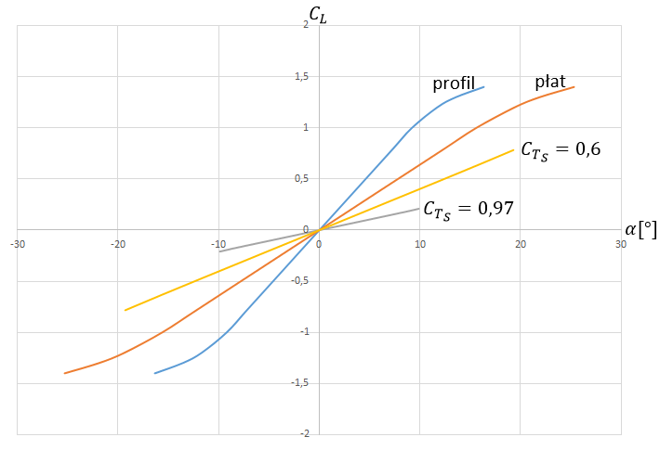

Wykres 4-1: Zależność współczynnika siły nośnej od kąta dla analizowanych przypadków

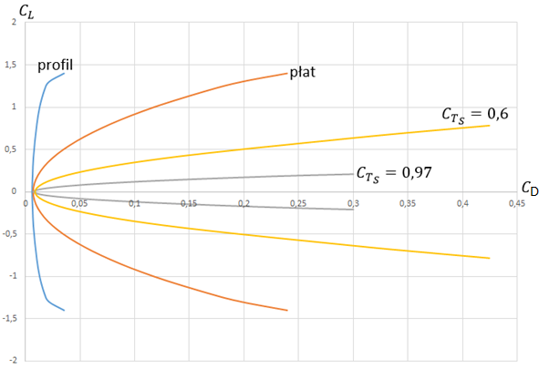

Wykres 4-2: Zależność współczynnika siły nośnej od współczynnika oporu dla analizowanych przypadków

* 1. **Obliczenie momentu podłużnego samolotu**

Moment podłużny jest jednym z kluczowych czynników pozwalających określić stateczność samolotu, dlatego konieczne jest jego wyznaczenie dla wszystkich analizowanych przypadków.

* + 1. **Składniki współczynnika momentu podłużnego samolotu bez usterzenia wysokości:**

**Płat nośny:**

Względne położenia środka masy:

=0,25

=0,314/1,498=0,1087

położenia względne środka masy samolotu w stosunku do środka aerodynamicznego płata:

=0,25

=0,11-0,236=0

=0

==0,21-0,05=0,1087

Moment pochylający płata: =0

**Kadłub:**

Wymiary:

Szerokość gondoli mierzona na linii ¼ średniej cięciwy aerodynamicznej: =0,1905m

Cięciwa płata przy gondoli: =0,46m

Średnia cięciwa aerodynamiczna: =0,46m

Pole powierzchni nośnej: S=0,67

Kąt zaklinowania: =0ᵒ=0rad

Pole powierzchni rzutu gondoli na płaszczyznę poziomą poprowadzoną przez oś gondoli: =0,10887

Pole powierzchni rzutu przedniej części gondoli od nosa do linii ¼ średniej cięciwy aerodynamicznej na płaszczyznę poziomą poprowadzoną przez oś gondoli: =0,0285

Długość gondoli: =0,752m

Długość przedniej części gondoli: =0,381m

Wyznaczenie współczynników do wykresu i wyznaczenie :

==0,3333356

==0,13263

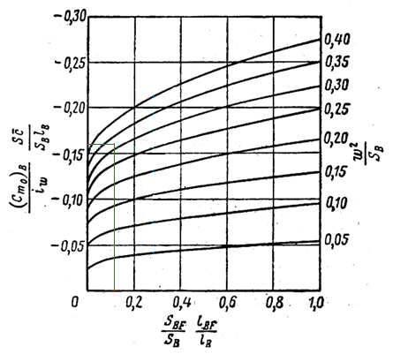

=-0,155

==

Wyznaczenie współczynników do wykresu i wyznaczenie Δ:

==0,6117

==0,5

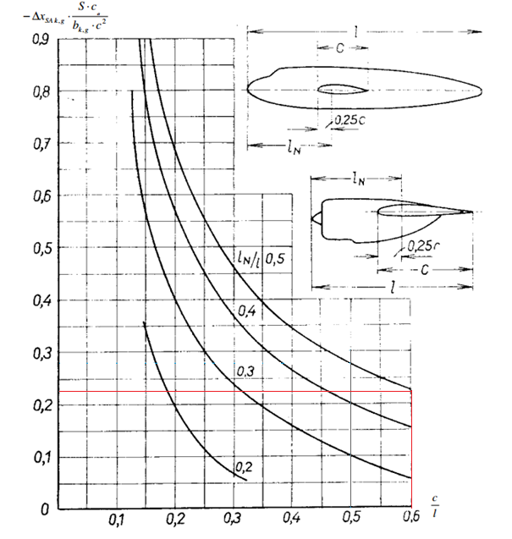

-Δ*=0,225

-Δ= - 0,28*= 0,28*= 0,0294

* + 1. **Współczynnik momentu podłużnego samolotu bez usterzenia:**

|  |  |
| --- | --- |
| Nazwa przypadku | Wzór na |
| Bez strumienia zaśmigłowego |  |
|  |  |
|  |  |

Zestawienie wartości parametrów potrzebnych do obliczeń i wyników ostatecznych

|  |  |  |  |  |  |  |  |  |  |  |  |  |
| --- | --- | --- | --- | --- | --- | --- | --- | --- | --- | --- | --- | --- |
|  | Bez strumienia zaśmigłowego | | | |  | | | |  | | | |
| Lp. | [®] |  |  |  | [®] |  |  |  | [®] |  |  |  |
| 1 | 25,3053 | 1,4 | 0,239427 | 0,082312 | 9,883712 | 0,209209 | 0,299975 | -0,02254 | 19,28529 | 0,783131 | 0,424367 | 0,005534 |
| 2 | 21,89493 | 1,3 | 0,197755 | 0,070697 | 9,087642 | 0,191033 | 0,246761 | -0,01791 | 16,89544 | 0,683918 | 0,337957 | 0,005282 |
| 3 | 19,38455 | 1,2 | 0,16751 | 0,06118 | 8,342158 | 0,174671 | 0,207743 | -0,01468 | 15,07401 | 0,609004 | 0,279077 | 0,004977 |
| 4 | 15,60379 | 1 | 0,117572 | 0,046208 | 6,920885 | 0,14445 | 0,144939 | -0,00961 | 12,21431 | 0,492654 | 0,191319 | 0,005098 |
| 5 | 12,48303 | 0,8 | 0,07775 | 0,034005 | 5,536708 | 0,11556 | 0,095634 | -0,00578 | 9,771445 | 0,394123 | 0,125573 | 0,00524 |
| 6 | 9,362273 | 0,6 | 0,046905 | 0,023193 | 4,152531 | 0,08667 | 0,057166 | -0,00298 | 7,328584 | 0,295592 | 0,074552 | 0,004694 |
| 7 | 6,241516 | 0,4 | 0,024807 | 0,013798 | 2,768354 | 0,05778 | 0,029489 | -0,0012 | 4,885723 | 0,197062 | 0,038005 | 0,003488 |
| 8 | 3,120758 | 0,2 | 0,011686 | 0,005793 | 1,384177 | 0,02889 | 0,012969 | -0,00048 | 2,442861 | 0,098531 | 0,016237 | 0,001588 |
| 9 | 0 | 0 | 0,007084 | -0,00077 | 0 | 0 | 0,007221 | -0,00078 | 0 | 0 | 0,008699 | -0,00095 |
| 10 | -3,12076 | -0,2 | 0,011686 | -0,00597 | -1,38418 | -0,02889 | 0,012969 | -0,00218 | -2,44286 | -0,09853 | 0,016237 | -0,00421 |
| 11 | -6,24152 | -0,4 | 0,024807 | -0,00972 | -2,76835 | -0,05778 | 0,029489 | -0,0046 | -4,88572 | -0,19706 | 0,038005 | -0,0081 |
| 12 | -9,36227 | -0,6 | 0,046905 | -0,01209 | -4,15253 | -0,08667 | 0,057166 | -0,00808 | -7,32858 | -0,29559 | 0,074552 | -0,01269 |
| 13 | -12,483 | -0,8 | 0,07775 | -0,01304 | -5,53671 | -0,11556 | 0,095634 | -0,01258 | -9,77145 | -0,39412 | 0,125573 | -0,01793 |
| 14 | -15,6038 | -1 | 0,117572 | -0,01259 | -6,92088 | -0,14445 | 0,144939 | -0,01811 | -12,2143 | -0,49265 | 0,191319 | -0,02387 |
| 15 | -19,3845 | -1,2 | 0,16751 | -0,00938 | -8,34216 | -0,17467 | 0,207743 | -0,02495 | -15,074 | -0,609 | 0,279077 | -0,03083 |
| 16 | -21,8949 | -1,3 | 0,197755 | -0,00574 | -9,08764 | -0,19103 | 0,246761 | -0,02915 | -16,8954 | -0,68392 | 0,337957 | -0,03493 |
| 17 | -25,3053 | -1,4 | 0,239427 | -7,9E-06 | -9,88371 | -0,20921 | 0,299975 | -0,03484 | -19,2853 | -0,78313 | 0,424366 | -0,04051 |

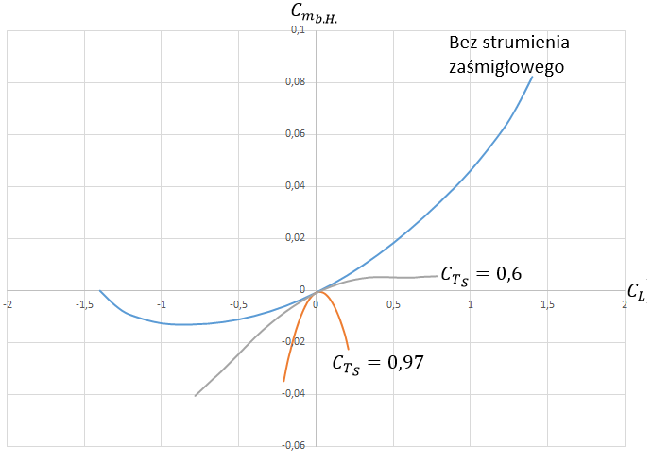

Wykres 4-3: Zależność współczynnika momentu podłużnego samolotu bez usterzenia od współczynnika siły nośnej dla analizowanych przypadków

* 1. **Wyznaczenie współczynników a i b**

Są to współczynniki określające pracę usterzenia poziomego i jego interakcje ze sterem wysokości. Ich określenie jest konieczne do określenia stateczności samolotu.

**Współczynniki:**

=3,82

Profil cztero-cyfrowy NACA 0009

Procentowa grubość profilu=9%

Położenie szczeliny=40%

Wydłużenie=3,64

Zbieżność=1

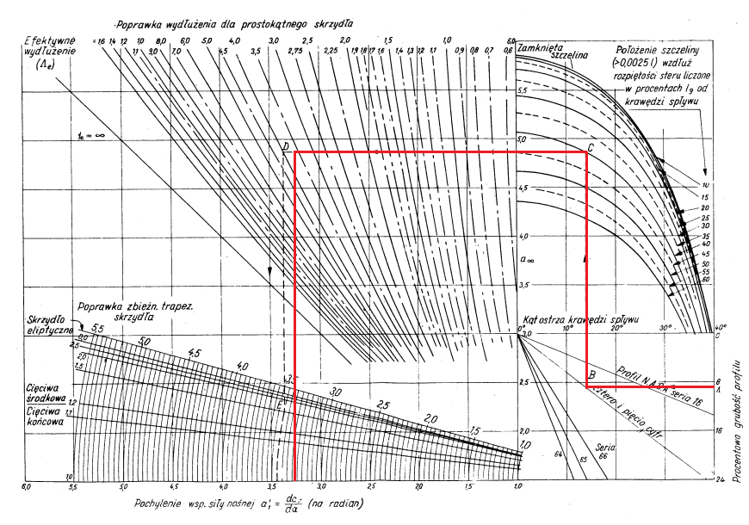

Parametry geometryczne usterzenia poziomego:

=0,8m

=0,176

=1,25m

4.=0,0704

=1,27***(1-0,2*)=1,27*3,54**(1-0,2*=2,62

===0,668

**Wyznaczenie współczynników do obliczeń:**

=0,2

Nosek zaokrąglony.

=6,2981

= - 0,005825

= - 0,01085

=0,4

=0,585

=4,39m

=- 0,005825*= -0,003274=-0,375

=- 0,01085+( -1)*(-0,003274)*0,585=-0,011689=

-1,3394

* 1. **Obliczenie zapasów stateczności podłużnej**

Ostatecznie obliczamy zapasy stateczności analizowanego samolotu. Należy pamiętać że siła nośna w przypadku płata bez strumienia zaśmigłowego jest liczona w oparciu o ciśnienie dynamiczne w stanie niezaburzonym, a w przypadku płata w strumieniu zaśmigłowym w oparciu o ciśnienie dynamiczne w tym strumieniu. W związku z tym trzeba to uwzględnić przy obliczaniu prędkości bazowej.

W celu obliczenia stateczności trzeba założyć masę samolotu na 50kg.

* + 1. **Współczynniki do obliczenia zapasów stateczności:**

=

=1,0652

==0,892375

==0,91273

==0,99064

==0,99256

* + 1. **Zapasy statycznej stateczności i sterowności podłużnej:**

Środek stateczności ze sterem trzymanym:

=[

Środek stateczności ze sterem puszczonym:

=[

Środek sterowności ze sterem trzymanym:

=[

Środek sterowności ze sterem puszczonym:

=[

Uproszczenie wzorów

=[*0,892375+0,29245

=[*0,91273+0,2371

=[*0,99064+0,3637

=[*0,99256+0,2883

odczytujemy z poprzedniego Wykresu nr 4-3

V (bez strumienia zaśmigłowego)=

V(w strumieniu zaśmigłowym)=

Zestawienie wartości parametrów potrzebnych do obliczeń i wyników ostatecznych

|  |  |  |  |  |  |  |
| --- | --- | --- | --- | --- | --- | --- |
|  | | | | | | |
|  |  | V[] |  |  |  |  |
| 1,4 | 0,116155 | 29,21302 | 0,188796 | 0,131082 | 0,248632 | 0,173009 |
| 1,3 | 0,095163 | 30,31578 | 0,207529 | 0,150242 | 0,269428 | 0,193845 |
| 1,2 | 0,074861 | 31,55367 | 0,225645 | 0,168772 | 0,289539 | 0,213995 |
| 1 | 0,061016 | 34,56531 | 0,238001 | 0,181409 | 0,303255 | 0,227738 |
| 0,8 | 0,054059 | 38,64519 | 0,244209 | 0,187759 | 0,310147 | 0,234643 |
| 0,6 | 0,046978 | 44,62362 | 0,250528 | 0,194222 | 0,317162 | 0,241671 |
| 0,4 | 0,040021 | 54,65255 | 0,256736 | 0,200571 | 0,324053 | 0,248577 |
| 0,2 | 0,032816 | 77,29038 | 0,263165 | 0,207147 | 0,331191 | 0,255728 |

|  |  |  |  |  |  |  |
| --- | --- | --- | --- | --- | --- | --- |
|  | | | | | | |
|  |  | V[] |  |  |  |  |
| 0,209209 | -0,25423 | 12,78006 | 0,519317 | 0,469141 | 0,615548 | 0,540636 |
| 0,191033 | -0,1975 | 13,37426 | 0,468694 | 0,417364 | 0,559351 | 0,48433 |
| 0,174671 | -0,16779 | 13,98662 | 0,442186 | 0,390251 | 0,529924 | 0,454846 |
| 0,14445 | -0,13249 | 15,38029 | 0,41068 | 0,358027 | 0,494949 | 0,419804 |
| 0,11556 | -0,09697 | 17,19569 | 0,37898 | 0,325603 | 0,459758 | 0,384544 |
| 0,08667 | -0,06161 | 19,85587 | 0,34743 | 0,293334 | 0,424734 | 0,349452 |
| 0,05778 | -0,02488 | 24,31838 | 0,314654 | 0,259811 | 0,38835 | 0,312997 |
| 0,02889 | 0,010398 | 34,39138 | 0,283171 | 0,22761 | 0,3534 | 0,27798 |

|  |  |  |  |  |  |  |
| --- | --- | --- | --- | --- | --- | --- |
|  | | | | | | |
|  |  | V[] |  |  |  |  |
| 0,783131 | 0,001443 | 24,21039 | 0,291163 | 0,235783 | 0,362271 | 0,286868 |
| 0,683918 | 0,002332 | 25,90699 | 0,290369 | 0,234972 | 0,36139 | 0,285985 |
| 0,609004 | -0,0006 | 27,45421 | 0,292985 | 0,237647 | 0,364294 | 0,288895 |
| 0,492654 | -0,00083 | 30,52447 | 0,293193 | 0,237859 | 0,364524 | 0,289126 |
| 0,394123 | 0,003196 | 34,12739 | 0,289598 | 0,234183 | 0,360534 | 0,285128 |
| 0,295592 | 0,007066 | 39,40692 | 0,286145 | 0,230651 | 0,356701 | 0,281287 |
| 0,197062 | 0,011128 | 48,26342 | 0,28252 | 0,226943 | 0,352676 | 0,277255 |
| 0,098531 | 0,014842 | 68,25478 | 0,279206 | 0,223554 | 0,348997 | 0,273569 |

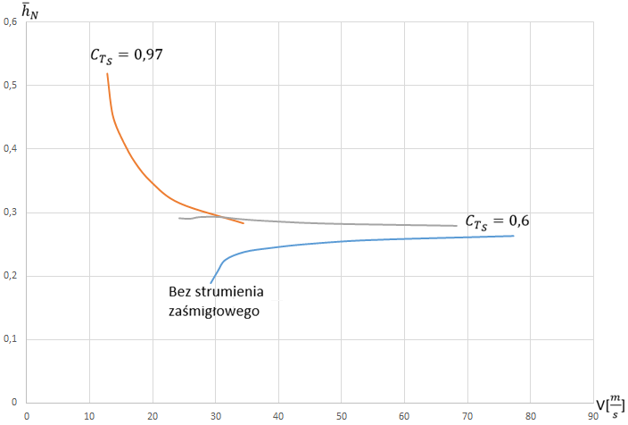

Wykres 4-4: Zależność zapasu stateczności ze sterem trzymanym od prędkości samolotu dla analizowanych przypadków

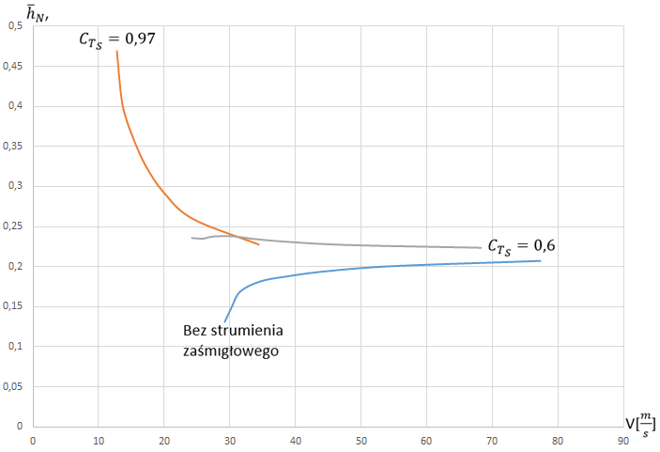

Wykres 4-5: Zależność zapasu stateczności ze sterem puszczonym od prędkości samolotu dla analizowanych przypadków

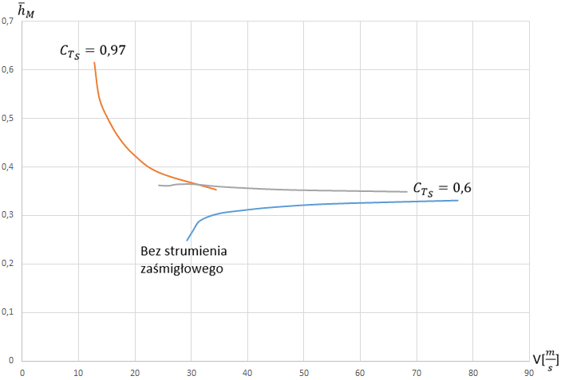

Wykres 4-6: Zależność zapasu sterowności ze sterem trzymanym od prędkości samolotu dla analizowanych przypadków

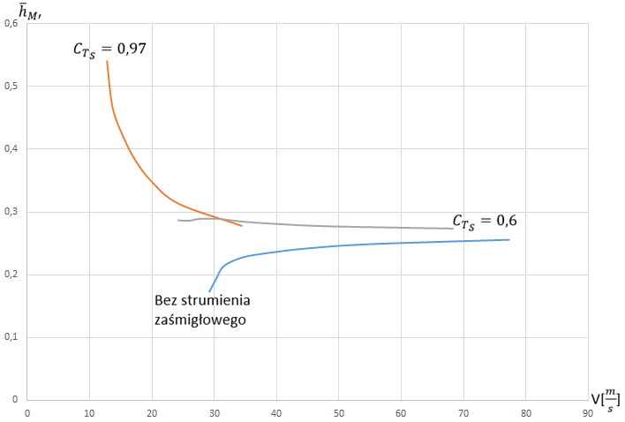

Wykres 4-7: Zależność zapasu sterowności ze sterem puszczonym od prędkości samolotu dla analizowanych przypadków

1. **Wnioski**

Warto nadmienić, że analizowany w powyższych rozważaniach przypadek jest dość skrajny ze względu na znaczne rozmiary śmigła w stosunku do rozpiętości całego samolotu. Pozwala to lepiej zobaczyć efekty działania strumienia zaśmigłowego na samolot, ale należy pamiętać, że w normalnych samolotach ze śmigłami ten efekt nie będzie aż tak znaczący.

1. Jak widać na wykresach zapasów stateczności i sterowności wystąpienie strumienia zaśmigłowego całkowicie zmieniło charakterystykę tych zależności. W przypadku analizowanego powyżej dolnopłata, charakterystyka dla sprawności ciągu równej 0,6 w przybliżeniu jest prosta co jest typowe dla średniopłatów, a dla sprawności ciągu równej 0,97 prezentuje się typowo dla górnopłatów. Oznacza to, że odpowiednie umieszczenie śmigła i jego sprawność ciągu pozwalają w znacznym stopniu manipulować typem stateczności i sterowności by otrzymać najoptymalniejszą z punktu widzenia konstruktora bądź pilota konfigurację.
2. Z powyższych wykresów wynika również fakt, że strumień zaśmigłowy zmniejsza minimalną prędkość lotu samolotu. Powietrze w strumieniu zaśmigłowym ma większą prędkość niż w normalnym przepływie co znacznie zwiększa siłę nośną na obszarach objętych jego wpływem. Pozwala to manipulować siłą nośną w dość znacznym zakresie. Zastosowanie śmigła o dużym współczynniku sprawności ciągu pozwoli znacznie zmniejszyć minimalną prędkość lotu, a tym samym skróci drogę startu i lądowania, ale jednocześnie zmniejszy prędkość maksymalną samolotu ze względu na wcześniejsze występowanie oderwania w tym strumieniu. Stosowanie śmigieł pozwalających manipulować wartością współczynnika sprawności ciągu pozwala stosować optymalne dla samolotu parametry w każdej fazie lotu.
3. **Bibliografia**
4. M. George, E. Kisielewski „INVESTIGATION OF PROPELLER SLIPSTREAM EFFECTS ON WING PERFORMANCE”
5. D. Russo „AIRPLANE RIGGING”
6. Z. Paturski „PRZEWODNIK PO PROJEKTACH Z MECHANIKI LOTU”
7. S. Gudmundsson „GENERAL AVIATION”
8. R. Cymerkiewicz „BUDOWA SAMOLOTÓW”
9. J. Roskam „AIRPLANE DESIGN”